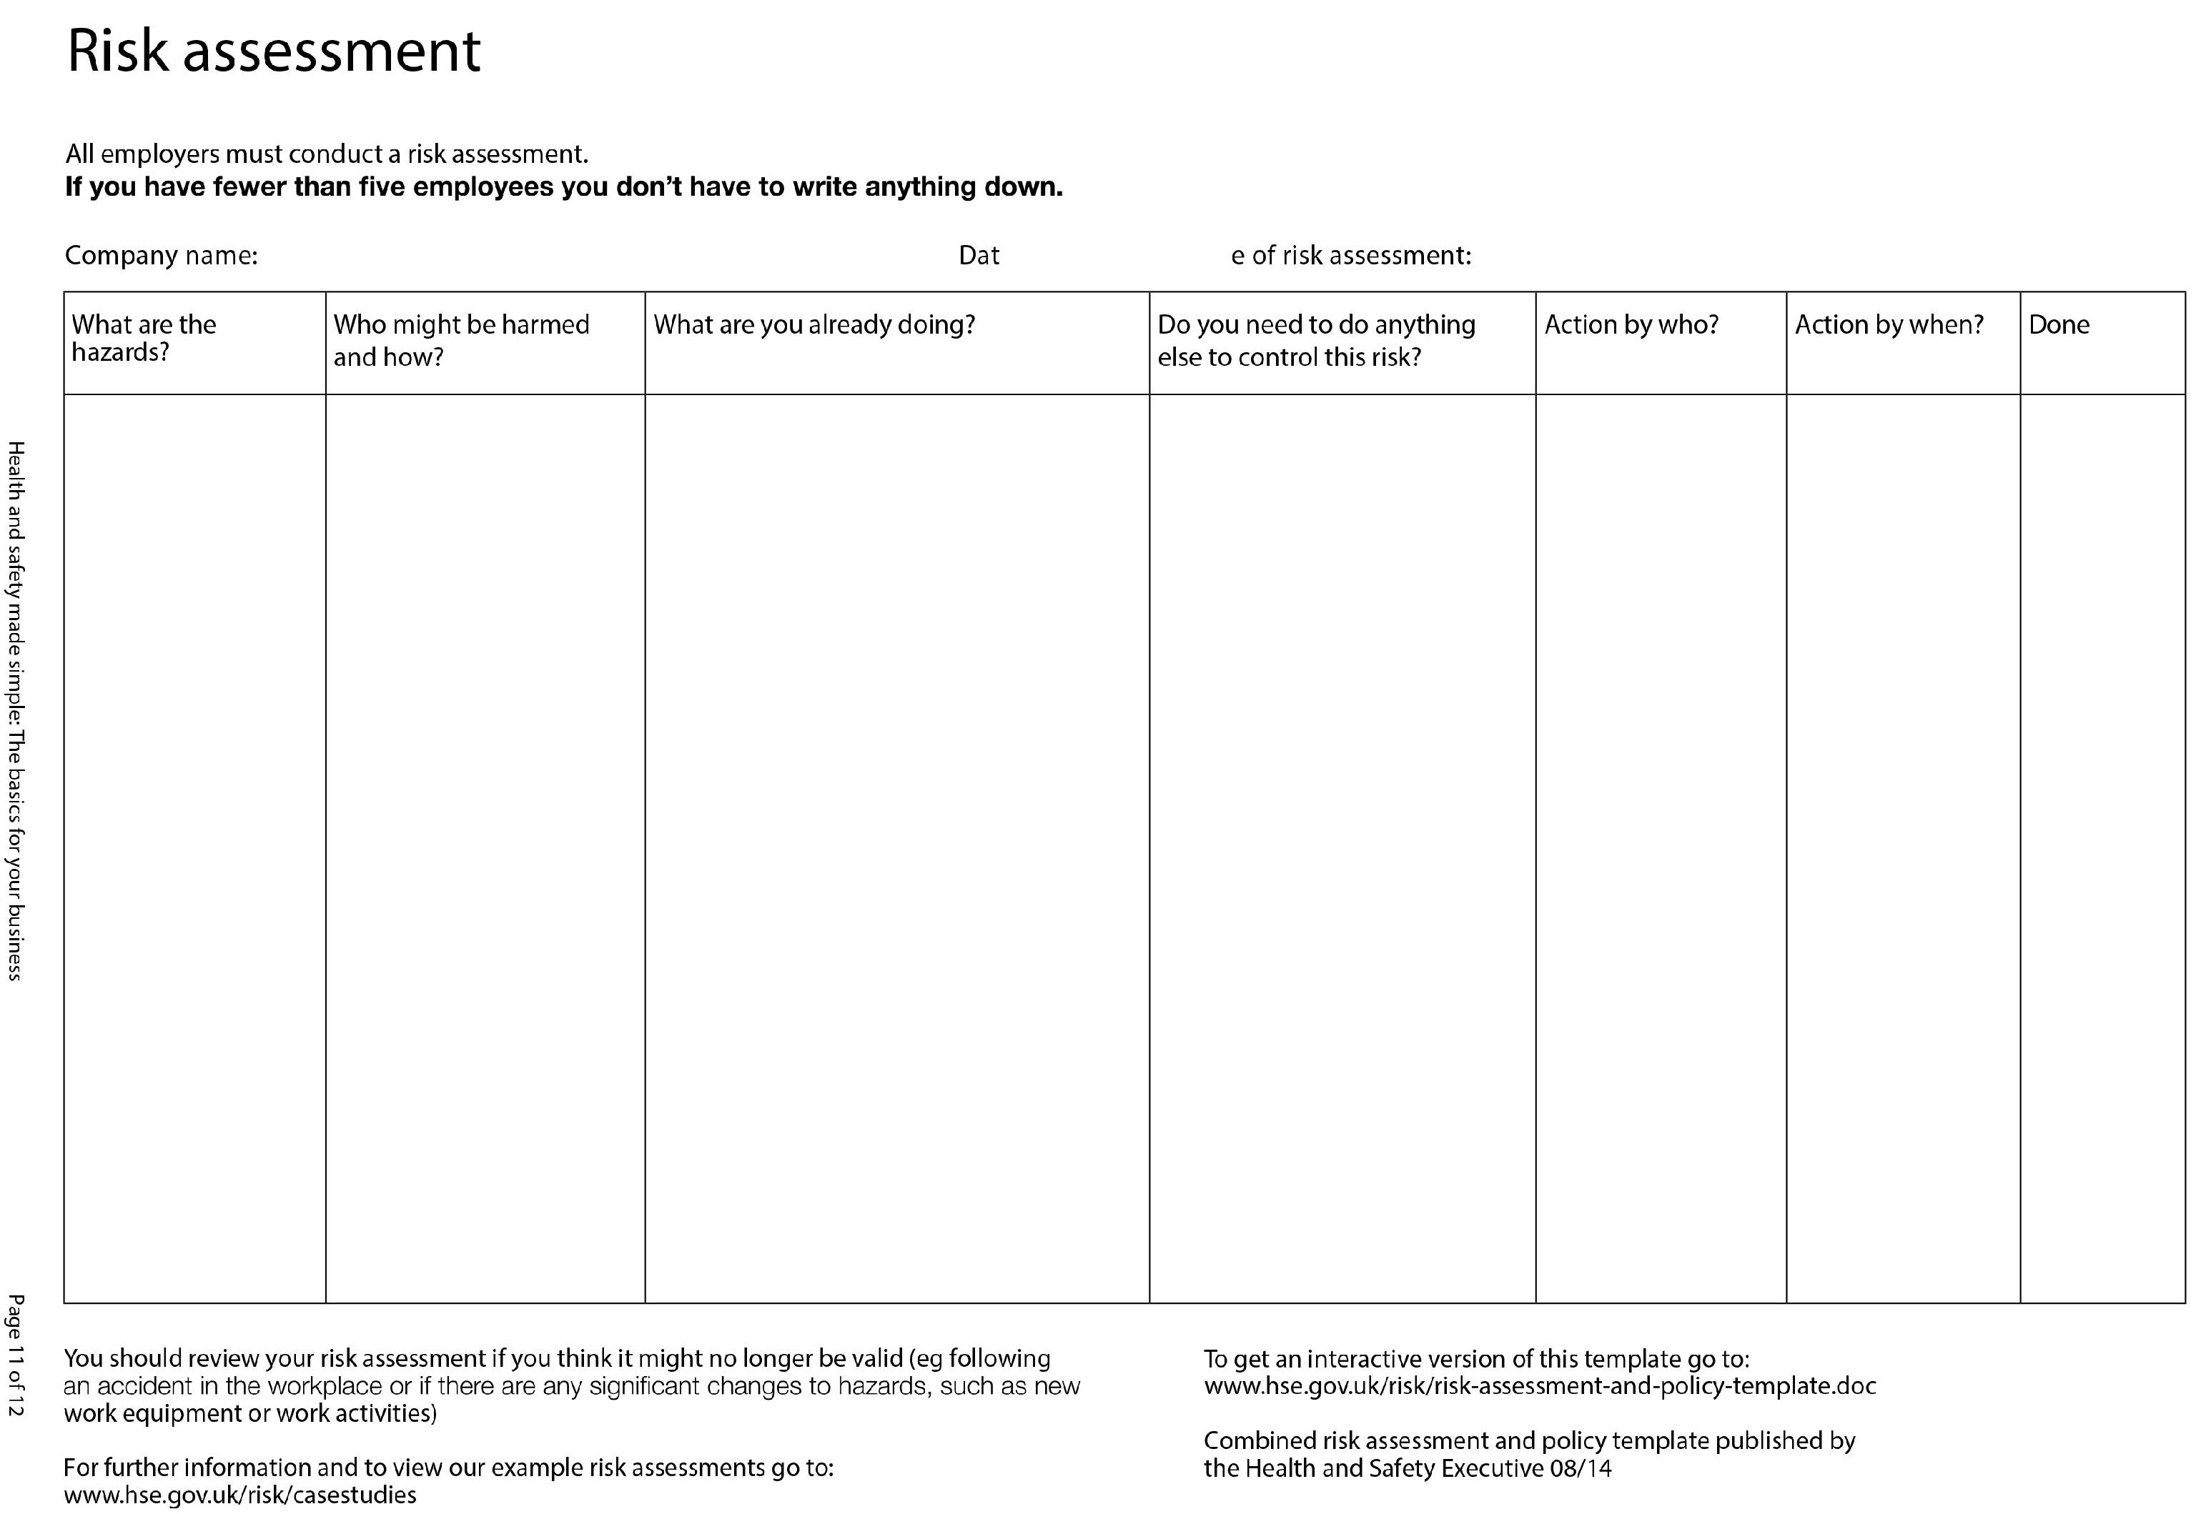

We have banned peanuts in the office and I have banned bob because he is very nutty
1.nuts
Steve has a peanut allergy

2.bob
3.
4.
5.
6.
7.
8.

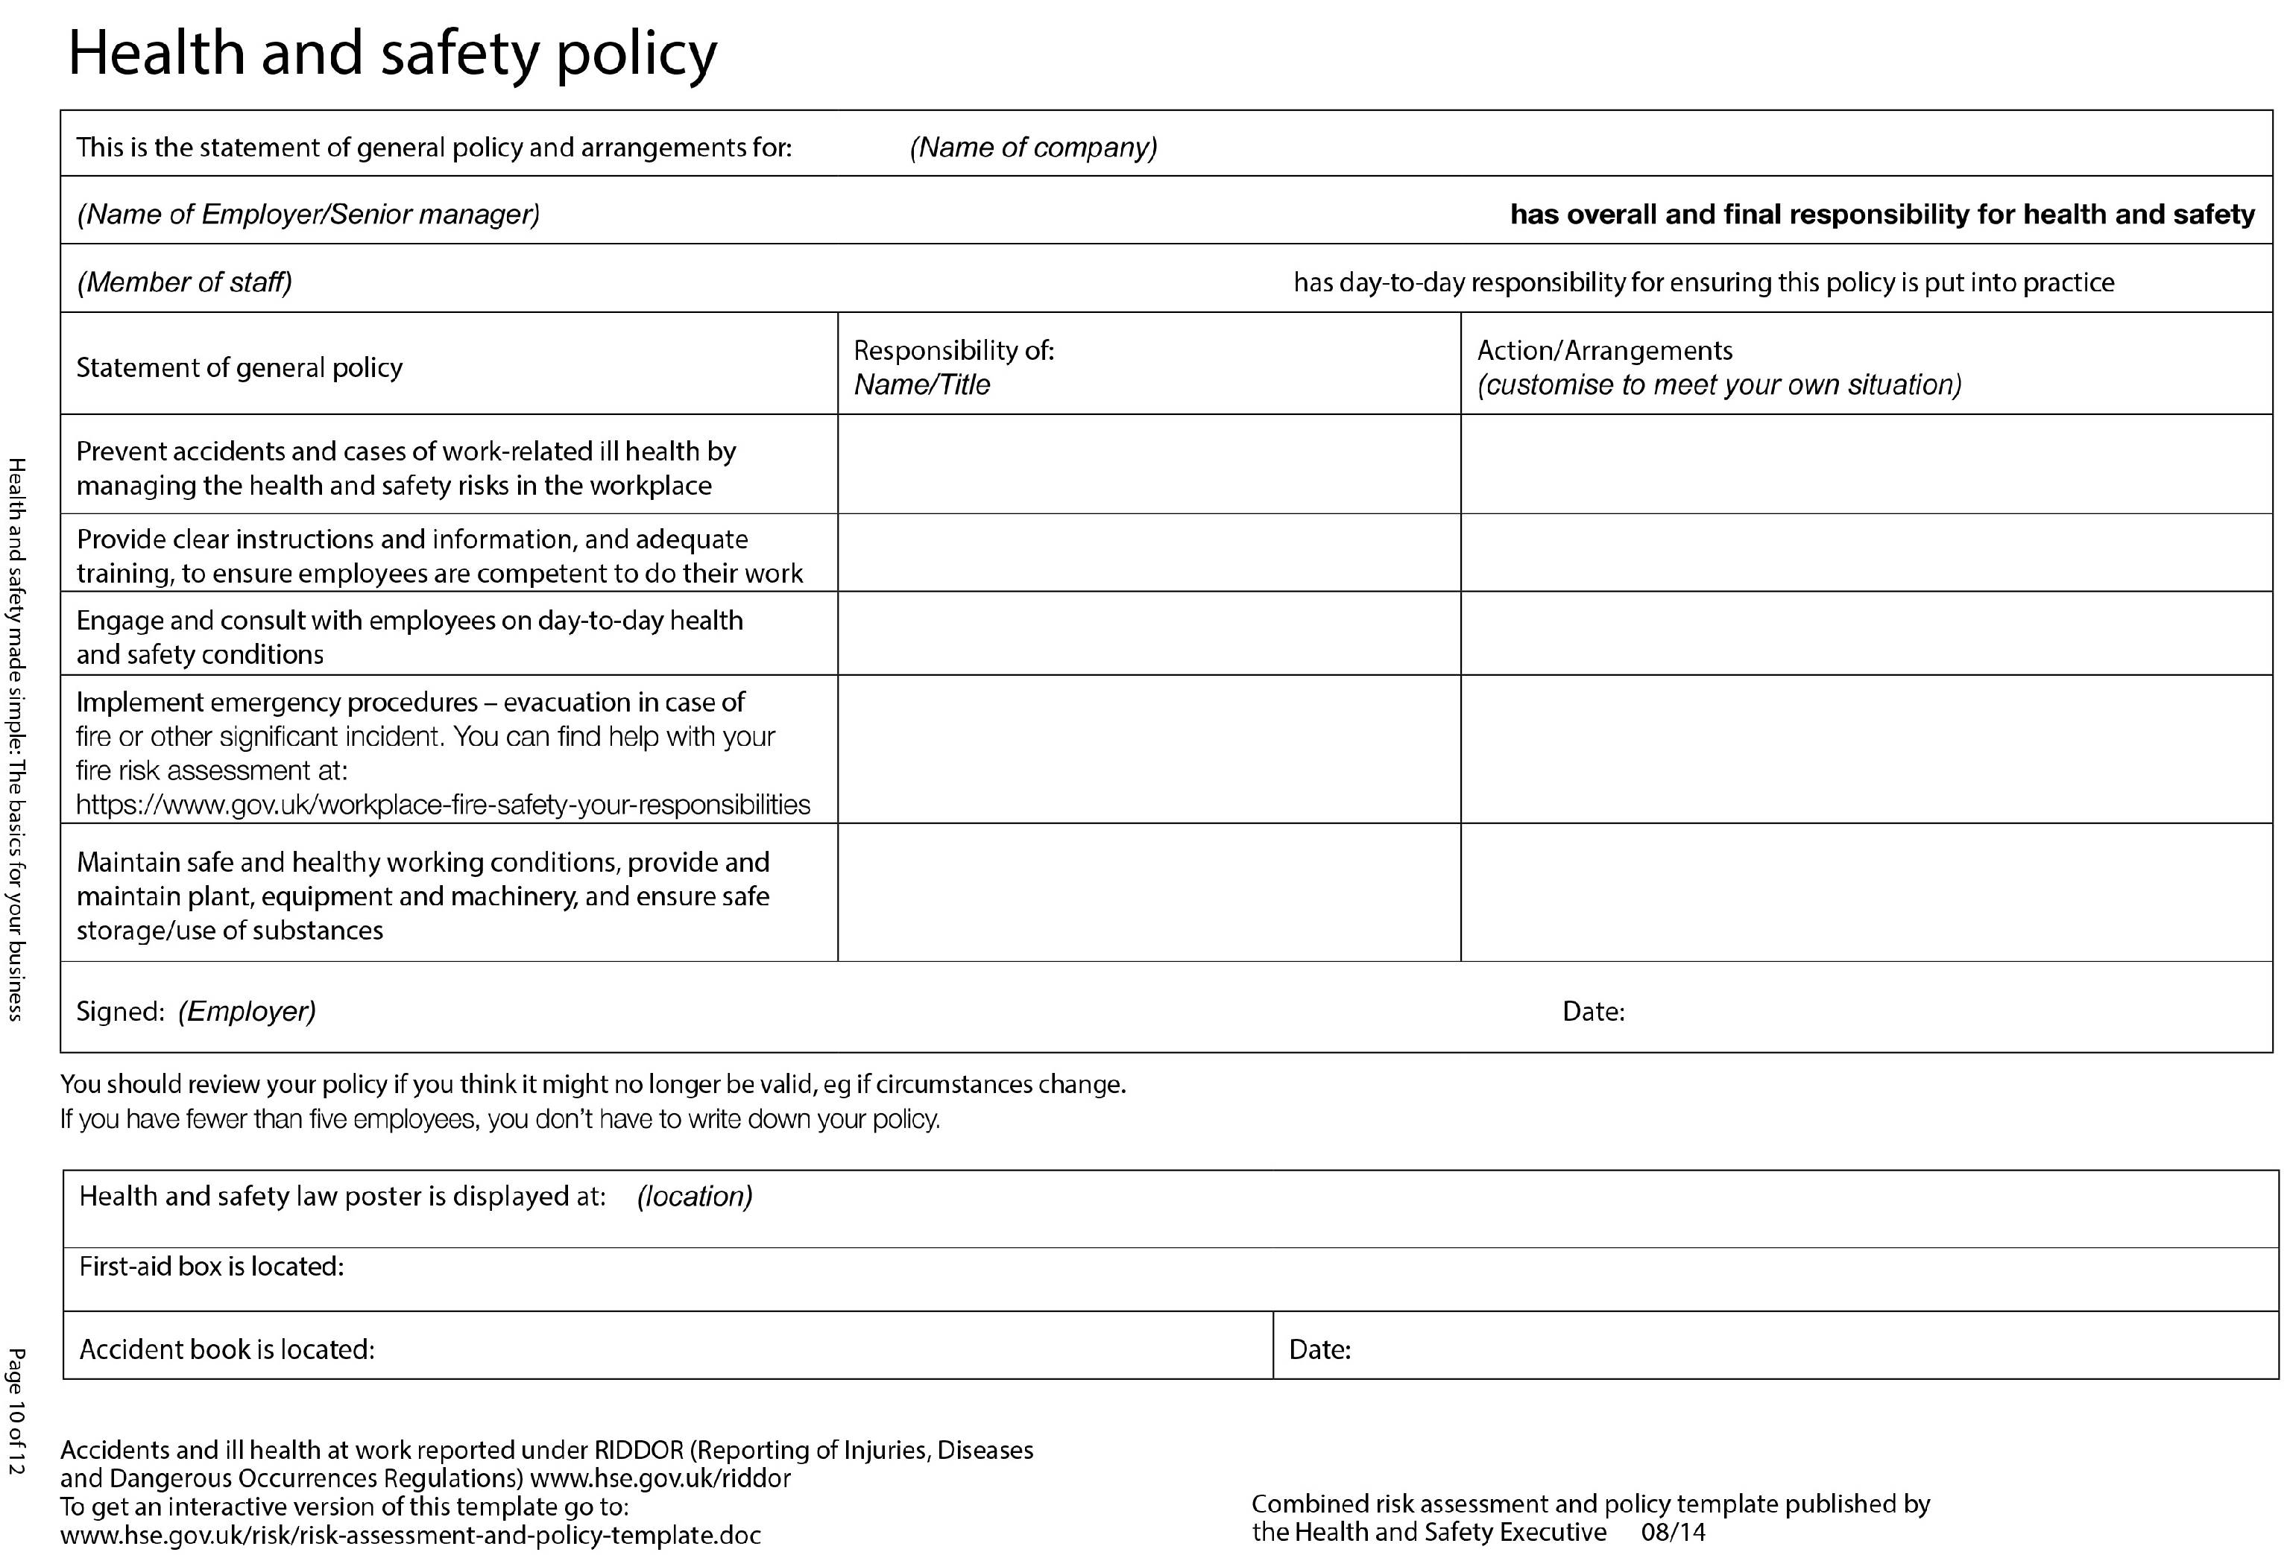
Luke Bridger

